Proyecto 1: Disney´s Epic Adventure

Angélica Obregón Arguedas
Carné: 2026016758

Instituto Tecnológico de Costa Rica
Escuela de Ingeniería en Computadores
Curso CE1101: Introducción a la Programación

Lic. Santiago Gamboa Ramírez

Mayo, 2026

Tabla de contenido
Introducción 3
Conclusiones 4
Recomendaciones 5
Análisis de resultados 6
Explicación de bibliotecas utilizadas y código generado por IA 7
Diagramas de arquitectura y módulos de sistema 8

Introducción
En el presente documento se detallan aspectos relevantes en la elaboración del proyecto del curso Introducción a la Programación. El trabajo consiste en el desarrollo de un juego interactivo en donde se hace uso del lenguaje de programación Python, además se enfatiza en la recursividad como herramienta para la construcción del código. Por su parte, se integra la interfaz gráfica mediante la biblioteca llamada Tkinter.
Como objetivo principal se trabajó la interacción del usuario con los distintos elementos del programa, para ello, se aplicaron conceptos como clases, manejo de archivos, estructuras de control y uso de módulos externos. Las bibliotecas de Python que se utilizaron en su mayoría fueron random, os, tkinter y Pillow, con estas se facilitó la organización del código, lo cual es esencial en proyectos estructurados (El sistema de importación, s.f.).
De la misma forma se aplicaron principios de programación orientada a objetos, se hizo uso de clases para representar entidades dentro del sistema, permitiendo un mejor mantenimiento del código (Clases, s.f.). El proyecto a su vez implicó el uso de herramientas como Git y GitHub que fueron indispensables para el control de versiones. Estos instrumentos admiten un seguimiento ordenado de los cambios realizados a lo largo del proyecto (HubSpot, s.f.).

Conclusiones
Es posible concluir que el desarrollo del proyecto permitió aplicar y reafirmar conocimientos adquiridos en las clases de programación. Sin embargo, fue una clave para la investigación de nuevas técnicas y prácticas.
Durante el trabajo, se logró comprender la importancia de una estructuración clara de los archivos y especialmente del código con el uso de clases, módulos y funciones. De la misma forma, el empleo de una interfaz gráfica demostró ser un pilar en el desarrollo de aplicaciones para mejorar la experiencia del usuario a través de imágenes, botones, texto y colores adecuados.
Por otra parte, se evidenció la relevancia de conocer y aprender a utilizar herramientas como Git que, cuyas características para el control de versiones transmiten seguridad al desarrollador. Adicional a ello, es destacable el valor que tienen las bibliotecas para facilitar la capacidad que se tiene para crear código.
Finalmente, el proyecto desarrolló habilidades de resolución de problemas, aumentó la capacidad de pensamiento lógico y en mayor medida fortaleció la práctica investigativa.

Recomendaciones
En el caso de realizar proyectos similares a futuro se recomienda la planificación estructurada desde el primer momento, con rutas de acción ante recursos desconocidos. Además, la división en módulos debe ser construida de manera lógica antes de iniciar el código. Por añadidura, es relevante documentar el código en el momento exacto para facilitar la comprensión en circunstancias posteriores, además de realizar pruebas constantes durante cada parte del código para evitar dificultades mayores al finalizar.
Con respecto al uso de herramientas como Tkinter, Pillow, Git y GitHub es recomendable la plena comprensión de los principios básicos para posteriormente trabajar con un flujo continuo y facilidad. Además, el uso de Inteligencia Artificial agiliza el trabajo y mejora el tiempo en momentos donde se deben analizar grades conjuntos de datos para arreglar algún problema en el código u encontrar una respuesta.

Análisis de resultados
El sistema que se desarrolló inicialmente no logró cumplir con los objetivos esperados, no obstante, se retomó el código realizado en búsqueda de correcciones que permitieron la ejecución correcta de las funcionalidades principales como la interacción del usuario, la correcta visualización gráfica y el mecanismo del juego. A pesar de ello, es posible mejorar aspectos de fondo para que la experiencia del usuario sea más amena.
Los elementos como botones, etiquetas, cuadros de texto cumplen con el objetivo de facilitar la comunicación con el usuario. Además, conocer el manejo de variables dinámicas como StringVar para facilitar la sincronización de lo que el usuario escribe fue fundamental para la actualización de la información en la pantalla en tiempo real (Sharma, 2021).
Por otro lado, la biblioteca random permitió introducir elementos de aleatoriedad en el sistema, lo cual en el caso de los hollows reafirma un juego limpio donde se conoce que las salidas no son intencionales (“random – generar números pseudoaleatorios”, s.f.). Asimismo, la biblioteca os facilitó la interacción con el sistema especialmente para gestionar archivos y ubicaciones de imágenes.
En el caso del procesamiento de estas imágenes, Pillow accede a crear los estándares que se desean para que en la interfaz se muestren los recursos gráficos de forma acorde y ordenada, mejorando la experiencia visual.
Como tal, los resultados evidencian que se integraron distintos métodos, bibliotecas y conceptos para lograr los resultados.

Explicación de bibliotecas utilizadas y código generado por IA
- Biblioteca random: Fue utilizada para generar comportamientos aleatorios y menos predecibles en las decisiones de los hollows.
- Biblioteca os: Se empleó para interactuar con el sistema operativo, en el manejo de rutas de archivos de imágenes y txt.
- Biblioteca tkinter: Se utilizó para crear la interfaz gráfica, facilitando la interacción entre el usuario y el programa.
- Biblioteca Pillow: Permitió procesar los tamaños de las imágenes que se utilizaron.

Se hizo uso de herramientas de inteligencia artificial como apoyo en el desarrollo del código, específicamente para la comprensión de conceptos, generación de las estructuras inicial en la organización de archivos y resolución de errores. No obstante, el código se adaptó, comprendió y modificó para ajustarse de mejor manera a los requerimientos del proyecto.

Diagramas de arquitectura y módulos de sistema
Figura 1
Diagrama de arquitectura básico
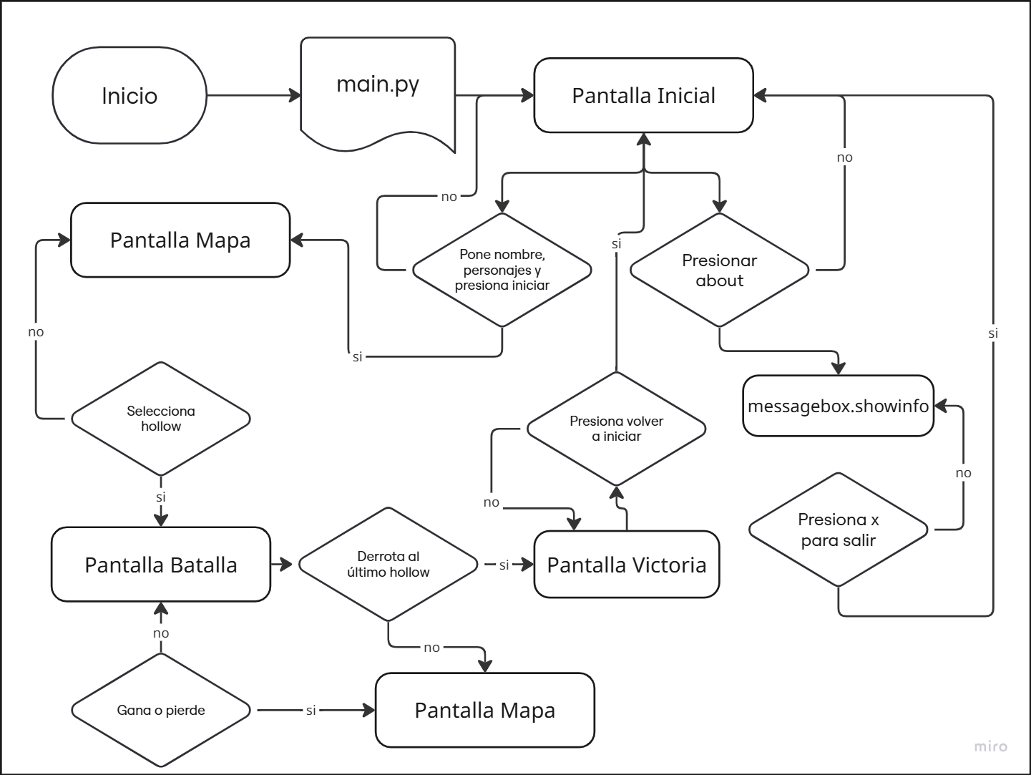

Fuente: Elaboración propia

Figura 2
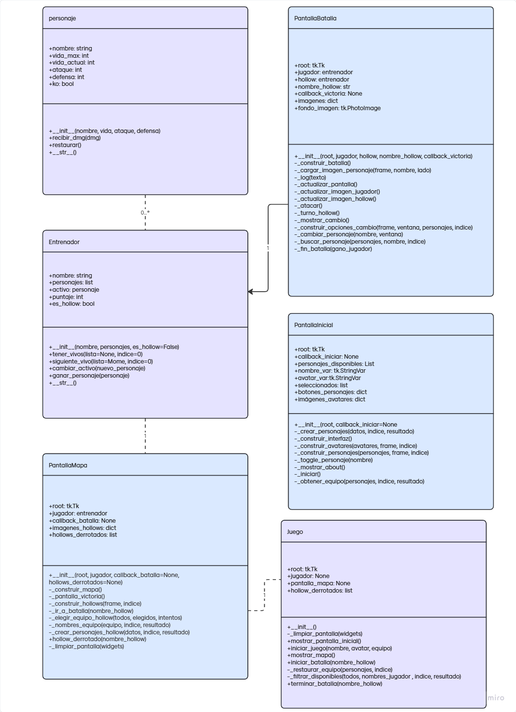
Diagrama de clases del sistema

Fuente: Elaboración propia
Literatura y fuentes consultadas
An intro to git and GitHub for beginners (tutorial). (s.f.). Hubspot.com. https://product.hubspot.com/blog/git-and-github-tutorial-for-beginners
Claude. (s.f.). Claude. https://claude.ai/chat/92608881-5ce0-4d8c-9607-68018e36eb76
Diccionario. (s.f.). Poder-judicial.go.cr. https://diccionariousual.poder-judicial.go.cr/index.php/diccionario/nocaut
El objeto None - documentación de Python - 3.9.25. (s.f.). Python.org. https://docs.python.org/es/3.9/c-api/none.html
Encycolorpedia.Es. (s.f.) https://encycolorpedia.es/63d900
Funciones lambda. (s.f.). El Libro De Python. https://ellibrodepython.com/lambda-python
Kusumah, F. (2020, March 7). Understanding _ and __ meaning of python. Medium. https://medium.com/@ferdina.kusumah/understanding-and-meaning-of-python-4b82e828253e
Miro. (s.f.). Miro. https://miro.com/app/dashboard/
o365devx. (s.f.). Propiedades bold, italic, size, StrikeThrough, underline, weight. Microsoft.com. https://learn.microsoft.com/es-es/office/vba/language/reference/user-interface-help/bold-italic-size-strikethrough-underline-weight-properties
os - Interfaces misceláneas del sistema operativo - documentación de Python - 3.9.25. (s.f.). Python.org. https://docs.python.org/es/3.9/library/os.html
Osoo, J. (2023, July 31). Garbage collection as a memory management technique in python. Medium. https://medium.com/@josephosoo/garbage-collection-as-a-memory-management-technique-in-python-5f3ee57c7e07
Python Software Fundation. (s.f.). Clases. Python documentation. https://docs.python.org/es/3/tutorial/classes.html
Python Software Fundation. (s.f.). El sistema de importación - documentación de Python - 3.8.20. Python.org. https://docs.python.org/es/3.8/reference/import.html
Python Software Fundation. (s.f.). Entrada y salida. Python documentation. https://docs.python.org/es/3/tutorial/inputoutput.html
Python, Real. (2025, January 19). Python constants: Improve your code’s maintainability. Realpython.com; Real Python. https://realpython.com/python-constants/
Python, Real. (2025, January 8). Image processing with the Python Pillow library. Realpython.com; Real Python. https://realpython.com/image-processing-with-the-python-pillow-library/
Python, Real. (2025, July 9). What is Python’s __init__.Py for? Realpython.com; Real Python. https://realpython.com/python-init-py/
Python, Real. (s.f.). Python glossary – real python. Realpython.com. https://realpython.com/ref/glossary/attribute/
Python, Recursos. (2022, November 21). Barra de desplazamiento (Scrollbar) en Tk (tkinter). Recursos Python. https://recursospython.com/guias-y-manuales/barra-de-desplazamiento-scrollbar-en-tk-tkinter/
random -Generar números pseudoaleatorios - documentación de Python - 3.9.25. (s.f.). Python.org. https://docs.python.org/es/3.9/library/random.html
self in Python class. (2019, March 10). GeeksforGeeks. https://www.geeksforgeeks.org/python/self-in-python-class/
Sharma, Y. (2021, September 25). Tkinter StringVar with examples - tkinter tutorial. AskPython. https://www.askpython.com/python-modules/tkinter/stringvar-with-examples
tkinter - Python interface to Tcl/Tk. (s.f.). Python documentation. https://docs.python.org/es/3/library/tkinter.html
tkinter.messagebox - Tkinter message prompts. (s.f.). Python Documentation. https://docs.python.org/3/library/tkinter.messagebox.html
What is the __str__ method in Python? (s.f.). Educative. https://www.educative.io/answers/what-is-the-str-method-in-python
Write, P. X. (2023, July 21). What is an utility file in a context of a Python code repository on GitHub? Medium. https://medium.com/@chenpxx/what-is-a-utility-file-in-a-context-of-a-python-code-repository-on-github-8b47e728c3d1

